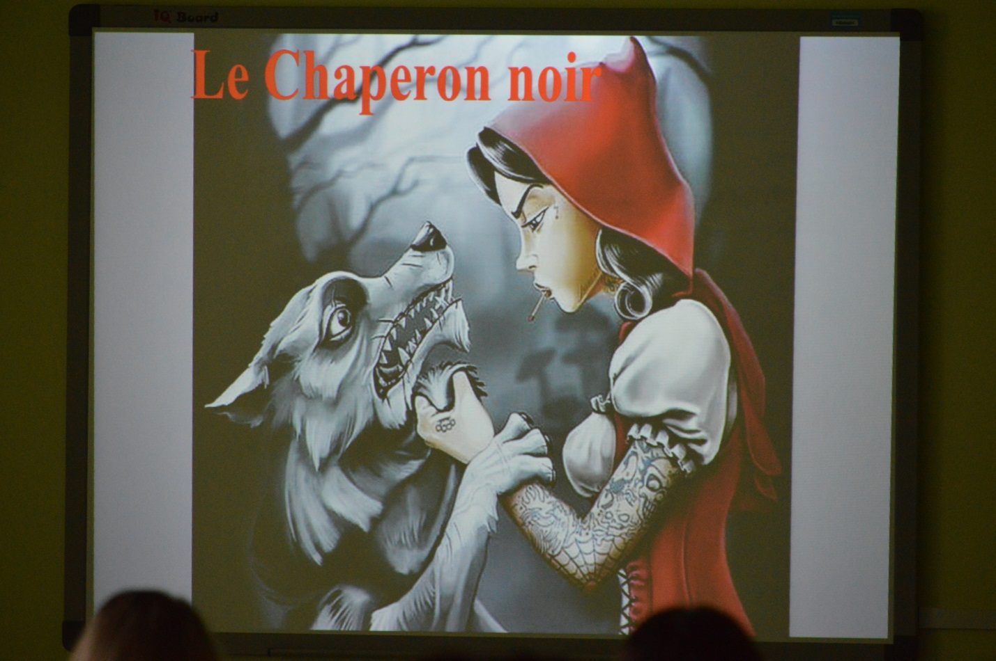
ФРАНЦУЗСКИЙ ПРАЗДНИК ЧТЕНИЯ В УДГУ
Какая страна на сегодняшний день самая читающая? Выяснить вряд ли получится, но праздники, посвящённые чтению и книгам, существуют во многих странах. Однако, ни один из таких праздников не культивируется так, как во Франции.
Lire en fête– «Праздник чтения», – один из самых популярных праздников Франции. Жители страны изо всех сил стараются показать, что они любят книги больше других. Пожалуй, соревноваться в том, кто больше читает и кто больше любит книги не вполне уместно, но развивать себя, узнавая мировую литературу по-новому – всегда полезно и интересно. Учебно-научная библиотека им. В. А. Журавлёва именно то место, которое позволяет целиком и полностью погрузиться в литературу разных народов, а культурно-просветительские мероприятия, такие как «Праздник чтения», позволяют направить читателей, найти нужные книги. Словом, библиотека – это место встречи читателя с книгой, а библиотекарь – человек, который старается сделать так, что человек встретился именно с нужной ему книгой.
«Праздник чтения 2017», организованный Учебно-научной библиотекой УдГУ и Институтом языка и литературы и проведённый 13 октября, сочетал в себе и серьёзность, и юмор. Для студентов УдГУ, изучающих французский язык, событие стало микстом из театральных постановок, беседы о чтении на французском языке, двух интеллектуальных викторин, а также презентаций постеров, целью которых была пропаганда чтения. «Праздник чтения» - это не обычная пара, это непринуждённая атмосфера, практика языка, творческие задания, стимулирующие студентов. Кроме того, это радость на лицах студентов, новые впечатления и знакомства. УНБ УдГУ надеется, что так будет и в дальнейшем.
Евгений Копысов
Пресс-служба УНБ УдГУ

